|  |  |  |  |
| --- | --- | --- | --- |
| **COLEGIO PSICOPEDAGÓGICO EL ARTE DEL SABER – GUÍA DE TRABAJO** | | | |
| **ASIGNATURA: CIENCIAS** | **GRADO: 4°** | **PERIODO: TERCER** | **FECHA: 13/07/ 2020** |

**TEMA: SISTEMA RESPIRATORIO**

**Fecha límite de entrega: JUEVES 16 DE JULIO.**

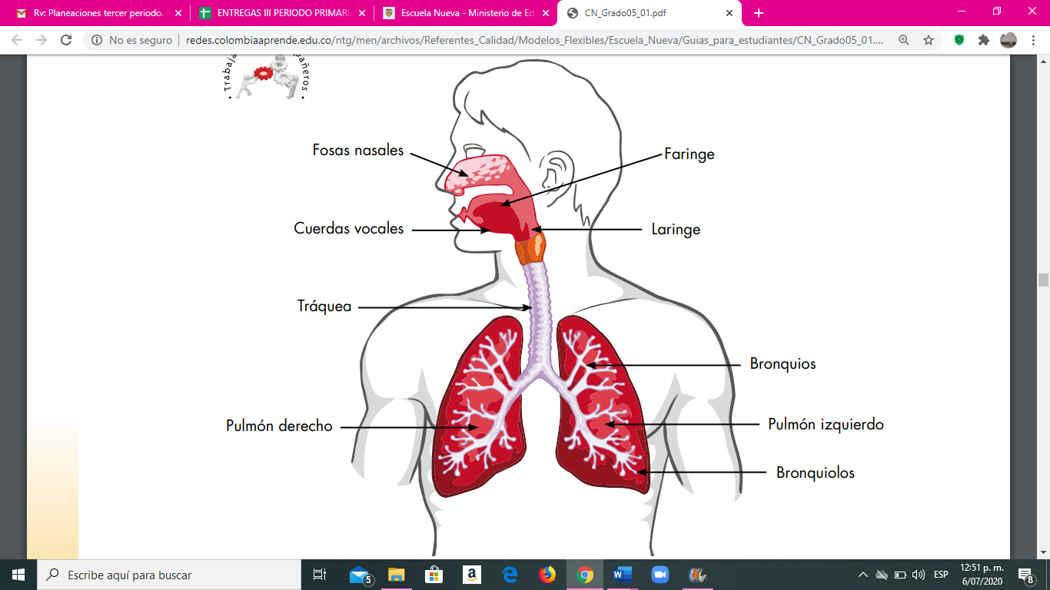La respiración es el proceso por medio del cual los seres vivos toman oxígeno del aire y lo combinan con los alimentos que han digerido, para obtener energía. En este proceso eliminan dióxido de carbono, como desecho. El aparato respiratorio del ser humano está formado por los siguientes órganos:

• **Las fosas nasales**, son los orificios de la nariz por donde entra el aire del exterior al interior del aparato respiratorio. Están cubiertas de mucosa y pequeños pelitos para filtrar y

calentar el aire.

• **La faringe** es una zona común con el sistema digestivo. Allí se encuentran las **amígdalas**, que son uno de los órganos de defensa contra organismos causantes de enfermedades.

• **La laringe** es un conducto donde se encuentran las **cuerdas vocales**, cuyas vibraciones producen sonidos.

• **La tráquea** es un tubo formado por una serie de anillos que se encuentra por delante del esófago y conduce el aire a los pulmones.

• **Los bronquios** son ramificaciones de la tráquea que penetran en el pulmón.

• **Los bronquiolos** son ramificaciones más pequeñas de los bronquios, que penetran a los **alvéolos** pulmonares.

• **Los alvéolos** son sacos esponjosos que forman el pulmón, donde se realiza el intercambio gaseoso con la sangre. El oxígeno pasa a la sangre para ser transportado a todo el cuerpo, y el dióxido de carbono pasa al pulmón para ser expulsado al exterior.

• **Los pulmones** se encuentran en la caja torácica a lado y lado del corazón. Son los órganos principales de la respiración. Tienen una envoltura llamada **pleura**. El pulmón derecho está dividido en tres partes llamadas lóbulos; el izquierdo en dos.

**ACTIVIDAD**

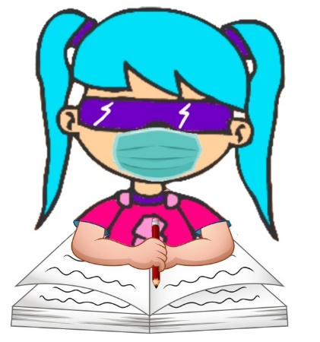**SERÁ REALIZADA DURANTE LA CLASE.**

En caso de que no puedas asistir a la clase por video, deberás verla por la plataforma de nota escolar y enviar las fotos de tu trabajo al correo: [cienciasprimariacas@gmail.com](mailto:cienciasprimariacas@gmail.com) antes del día Jueves 16 de julio.